**Родители – защите своих детей**

**от поражения электрическим током!**

**Участились случаи поражения детей электрическим током, чтобы трагедия не произошла в Вашей семье – уделите внимание воспитанию у детей требований безопасности в отношении электроустановок и электроприборов.**

Систематически предупреждайте детей об опасности поражения электрическим током и запрещайте им подниматься на опоры электропередач, проникать в трансформаторные подстанции или в технические подвалы жилых домов, где находятся провода и коммуникации.

Как правило, в этих местах нанесены предупредительные специальные знаки или укреплены соответствующие плакаты. Все эти знаки и плакаты предупреждают человека об опасности поражения электрическим током, и пренебрегать ими, а тем более снимать их, не допустимо.

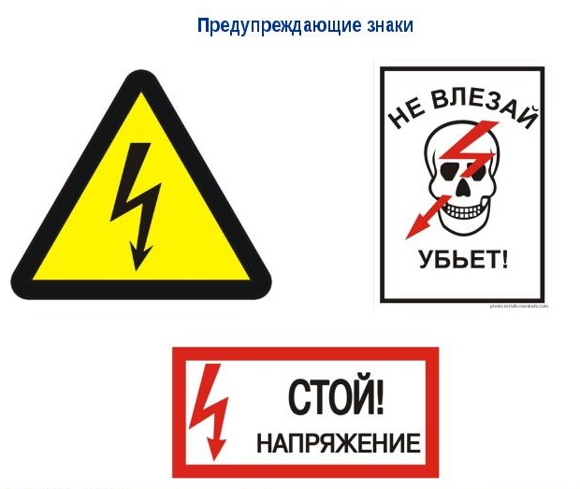

Напоминайте детям, что нельзя набрасывать на провода проволоку и другие предметы, разбивать изоляторы, открывать лестничные электрощиты и вводные щиты, находящиеся в подъездах домов.

Внушите своим детям всю опасность попадания под действие электрического тока. **Действующие электроустановки – не место для игр и развлечений.**

**Чаще напоминайте им, что на улице:**

-Нельзя залезать на опоры линий электропередачи, подходить к оборванному проводу ближе, чем на 10 метров;

-Нельзя ловить рыбу вблизи линий электропередачи;

-Нельзя запускать воздушных змеев и планеры возле энергообъектов;

-Нельзя забрасывать какие-либо предметы на провода и трансформаторы;

-Нельзя открывать двери трансформаторных подстанций и электрощиты на лестничных площадках, играть вблизи электроустановок.